第五學階段 科學素養導向試題命題卡
題目名稱 | 大氣能見度
情境 | 生活情境
題幹 | 住在桃園的蒨蒨在某個春天早晨發現天空灰濛濛的（圖一），蒨蒨利用附近的建築物判斷，大氣能見度約小於1公里。  由於春季在臺灣造成大氣能見度不佳的主要原因為空氣品質不佳或是地面起霧。由於臺灣地區春季時大氣能見度不佳的原因可能為「空氣品質不佳」或是「地面起霧」。蒨蒨想瞭解當天能見度不佳的成因，於是上網查詢霧與霾的辨認方式（表一）。  能見度  能見度又稱為可見度，指人的肉眼所能看到水平方向的最大距離。氣象學中，能見度被定義為大氣的透明度。  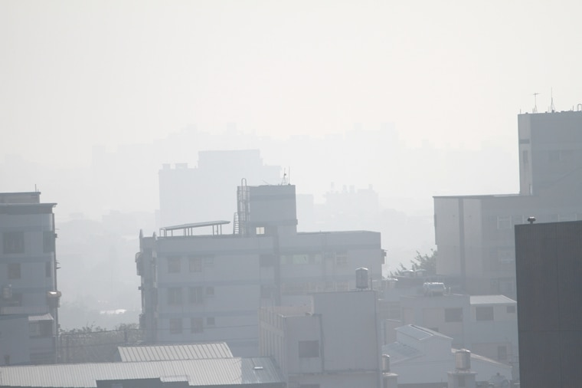  圖一 濃霧中的桃園市區  表一 霧、霾、霧霾、靄的分辨方式
  分類
  霧 | 空氣乾淨（如：AQI普通~良好）、能見度1km以下、相對溼度>90%
  霾 | 空氣骯髒（如：AQI不良）、相對溼度≧75%
  靄（薄霧） | 空氣乾淨（如：AQI普通~良好）、能見度1km以上、相對溼度75%~90%
  霧霾（煙霧） | 空氣骯髒（如：AQI不良）、相對溼度<75%
取材說明

問題一 | 由附表可得知，蒨蒨若要分辨「霧」或「霾」需蒐集什麼觀測資料？
參考答案 | 空氣品質指標（AQI）、相對濕度
答案（評分準則） | 編碼 | 定義 | 作答情形
答案（評分準則） | 2 | 同時寫出AQI及相對溼度兩個條件 | - AQI、相對濕度  - AQI、相對濕度、能見度
答案（評分準則） |  | 只回答其中之一 | 只寫空氣品質指標或相對濕度
答案（評分準則） | 0 | 只回答其他答案 | 能見度
答案（評分準則） | 0X | 空白或未作答。
核心素養 | B1符號運用與溝通表達
評量架構 | 科學素養：□解釋現象、評估設計、□運用證據(3-3)  探究歷程：□發現問題、規劃與研究、□論證與建模、□表達分享  探究對象：經驗數據、□科學理論、□異例  探究過程：□歸納、演繹、□批判
預估表現描述 | 能夠從圖表判斷出霧與霾的差異
學習內容 | EIb-Vc-2 當水氣達到飽和時，多餘的水氣會凝結或凝固。
學習表現 | 思考智能：  想像創造、□推理論證、□批判思辨、□建立模型  問題解決：  □觀察與定題、計劃與執行、□分析與發現、□討論與傳達  科學態度與本質：  □養成科學探究的興趣、養成應用科學思考與探究的習慣、□認識科學本質
試題概念與分析

問題二 | 根據表一，完成下面能夠分辨「霧」、「霾」、「靄」、「霧霾」的分類流程圖。  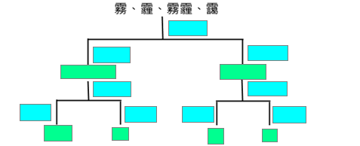  分類流程圖：以石英與方解石為例  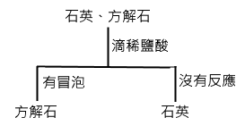
參考答案 | 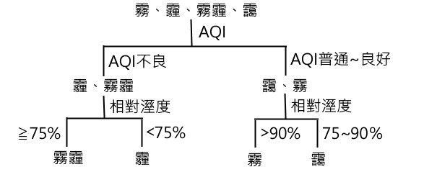
答案（評分準則） | 編碼 | 定義 | 作答情形
答案（評分準則） | 2 | 有兩個階層且判斷項目與準則正確
答案（評分準則） | 1 | 有兩個階層且判斷項目正確，但準則有誤 | 例如：「相對溼度≧75%」寫成「相對溼度>75%」
答案（評分準則） | 0 | 階層只有一個或判斷項目有誤
答案（評分準則） | 0X | 空白或未作答。
核心素養 | B1符號運用與溝通表達
評量架構 | 科學素養：□解釋現象P2、評估設計、□運用證據(3-3)  探究歷程：□發現問題、規劃與研究、□論證與建模A2、□表達分享  探究對象：經驗數據、□科學理論、□異例  探究過程：□歸納、演繹、□批判
預估表現描述 | 能夠整理表格提供的資訊，並繪出正確的分類流程圖，作為判斷「霧」、「霾」、「靄」、「霧霾」的依據
學習內容 | EIb-Vc-2 當水氣達到飽和時，多餘的水氣會凝結或凝固。
學習表現 | 思考智能：  想像創造、□推理論證、□批判思辨、□建立模型  問題解決：  □觀察與定題、計劃與執行、□分析與發現、□討論與傳達  科學態度與本質：  □養成科學探究的興趣、養成應用科學思考與探究的習慣、□認識科學本質
試題概念與分析

問題三 | 蒨蒨查詢了當時行政院環保署提供的桃園站空氣品質監測資料（表一），可利用空氣品質指標與健康影響表（表二），依據監測資料將當日空氣中臭氧(O₃)、細懸浮微粒(PM_{2.5})、懸浮微粒(PM₁₀)、一氧化碳(CO)、二氧化硫(SO₂)及二氧化氮(NO₂)濃度等數值，以其對人體健康的影響程度，分別換算出不同污染物之副指標值，再以當日各副指標之最大值為該測站當日之空氣品質指標值(AQI)。  請依據上文完成下表中各副指標的內容。  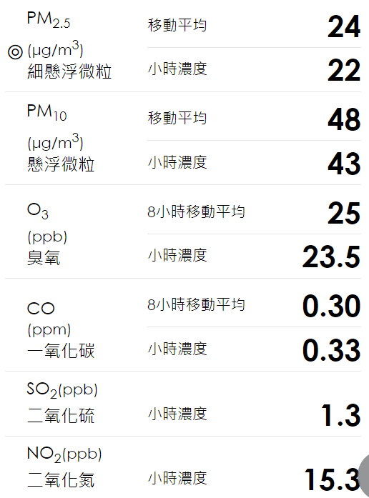  表一 3月18日上午7時的觀測資料  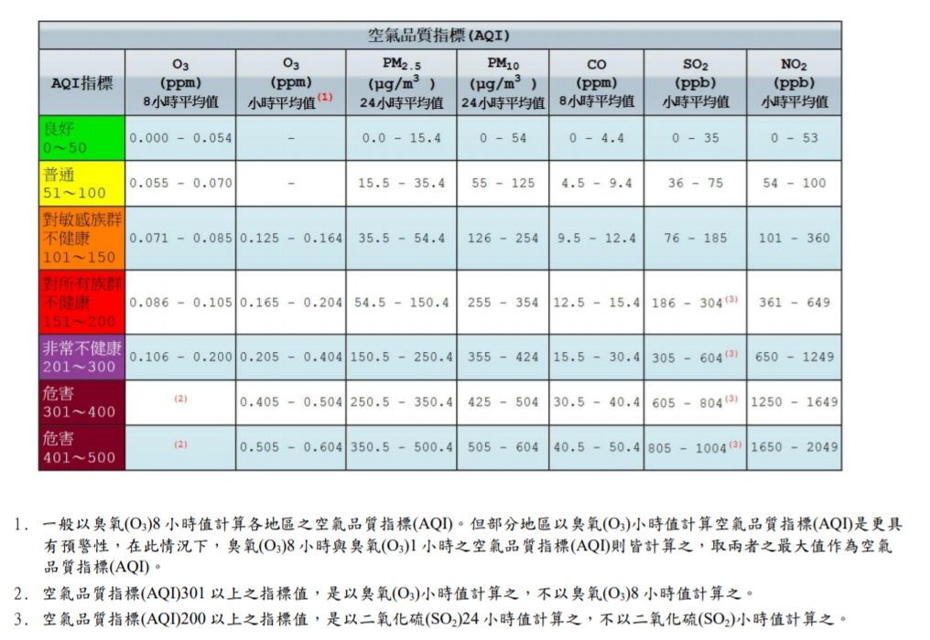  表二 空氣品質指標與健康影響
  AQI | O₃  8小時平均值 | O₃  小時平均值 | PM_{2.5}  24小時平均值 | PM₁₀  24小時平均值 | CO  8小時平均值 | SO₂  小時平均值 | NO₂  小時平均值
參考答案
  AQI | O₃  8小時平均值 | O₃  小時平均值 | PM_{2.5}  24小時平均值 | PM₁₀  24小時平均值 | CO  8小時平均值 | SO₂  小時平均值 | NO₂  小時平均值
  普通 | 良好 | -- | 普通 | 良好 | 良好 | 良好 | 良好
答案（評分準則） | 編碼 | 定義 | 作答情形
答案（評分準則） | 2 | 表格全部答對
答案（評分準則） | 1 | 答對七個欄位，一個欄位錯誤
答案（評分準則） | 0 | 答對欄位少於七個
答案（評分準則） | 0X | 空白或未作答。
核心素養 | B1符號運用與溝通表達
評量架構 | 科學素養：□解釋現象、□評估設計、■運用證據  探究歷程：□發現問題、□規劃與研究、■論證與建模、□表達分享  探究對象：■經驗數據、□科學理論、□異例  探究過程：□歸納、■演繹、□批判
預估表現描述 | 能由各污染物的數值判斷出空氣汙染指標
學習內容 | CMe-Va-2 大氣汙染物之檢測方法。
學習表現 | 思考智能：  □想像創造、■推理論證、□批判思辨、□建立模型  問題解決：  觀察與定題、□計劃與執行、■分析與發現、□討論與傳達  科學態度與本質：  □養成科學探究的興趣、■養成應用科學思考與探究的習慣、□認識科學本質
試題概念與分析
  AQI | O₃  8小時平均值 | O₃  小時平均值 | PM_{2.5}  24小時平均值 | PM₁₀  24小時平均值 | CO  8小時平均值 | SO₂  小時平均值 | NO₂  小時平均值
   | 25 ppb | 23.5ppb | 24μg/m³ | 48μg/m³ | 0.3ppm | 1.3 ppb | 15.3 ppb
  普通 | 良好 | -- | 普通 | 良好 | 良好 | 良好 | 良好

問題四 | 根據蒨蒨查詢的結果顯示，3月18日上午7時的AQI為71，空氣品質為普通。從中央氣象局的觀測資料可得知當時的氣溫為17℃，時雨量為0mm，相對濕度為96%。因此3月18日上午7時的大氣能見度不佳最有可能為下列何種原因所造成？(A)靄 (B)霧 (C)霾 (D)霧霾。
參考答案 | (B)
答案（評分準則） | 編碼 | 定義 | 作答情形
答案（評分準則） | 1 | 答對 | (B)
答案（評分準則） | 0 | 答案非(B) | (A)  (C)  (D)
答案（評分準則） | 0X | 空白或未作答。
核心素養 | B1符號運用與溝通表達
評量架構 | 科學素養：□解釋現象、□評估設計、■運用證據(I-2分析和詮釋數據並得出適當的結論)  探究歷程：□發現問題、□規劃與研究、■論證與建模、□表達分享  探究對象：■經驗數據、□科學理論、□異例  探究過程：□歸納、■演繹、□批判
預估表現描述 | 能夠由氣象觀測資料根據邏輯判斷能見度不佳的原因
學習內容 | EIb-Vc-3 空氣中的水氣量可以用濕度來表示。
學習表現 | 思考智能：□想像創造、■推理論證、□批判思辨、□建立模型  問題解決：□觀察與定題、□計劃與執行、■分析與發現、□討論與傳達  科學態度與本質：□養成科學探究的興趣、■養成應用科學思考與探究的習慣、□認識科學本質
試題概念與分析 | 空氣品質普通代表應為霧或靄，再由相對溼度大於90%得知應為霧。

